Материально-техническое и информационное обеспечение организации.
Индивидуальные автоматические рабочие мест на группу | - | нет
Мультимедийное оборудование в музыкальном зале(колонки, экран, ноутбук,проектор) | 1 к-т | 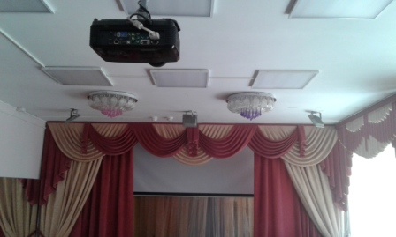
Планшеты | 7 шт
Ноутбук | 1  шт
Площадка по ПДД с программынм обеспечением на солнечных батареях(ноутбук, система, оборудование на площадке) | 1 к-т | 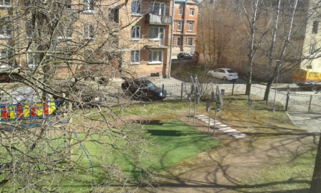
Световой стол для рисования песком с крышкой | 2 шт | 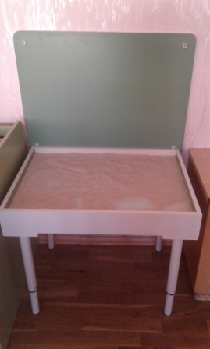
Песочница с видео камерой | 1 шт
Автоматизированные рабочие места в ДОУ в кабинетах администрации | 6 шт
Обеспеченность ОО мультимедийными проекторами (количество мультимедийных проекторов на группу обучающихся) | 1шт | 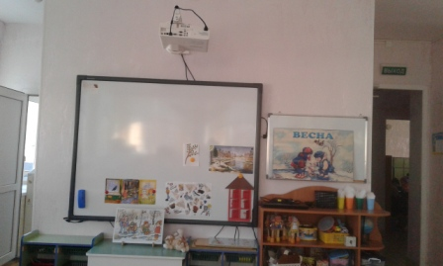
Обеспеченность ОО интерактивным оборудованием (количество интерактивных досок-1, приставок, панелей-«Солнышко»-3, столов-1, интерактивных полов на образовательную организацию) | 5 шт | 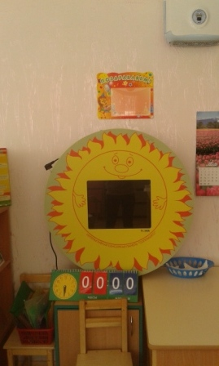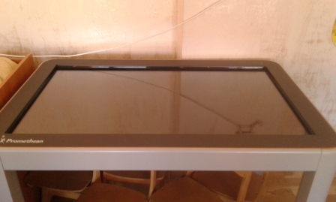
Отсутствие предписаний Роспотребнадзора по обеспеченности площадями различного назначения | -
Специализированные кабинеты(помещения) количество:  групповых помещений  музыкальный зал  кабинеты специалистов (психолога, методиста)  специально оборудованные кабинеты для проведения образовательной деятельности  спортивный зал | 12  1  2  -  1
Обеспеченность развивающей предметно-пространственной среды в соответствии с требованиями ФГОС ДО (безопасное, трансформируемое, полифункциональное оборудование, обеспечивающее насыщенность, вариативность среды). | + | Аналитическая справка
Обеспеченность методическими пособиями, демонстрационными материалами в соответствии с образовательной программой. | +
Оборудованные прогулочные площадки на каждую группу обучающихся. | + | 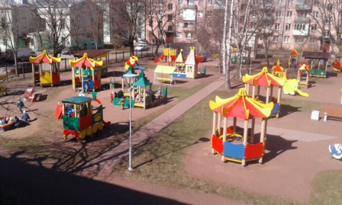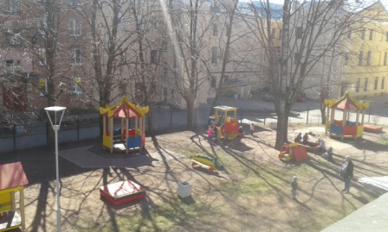  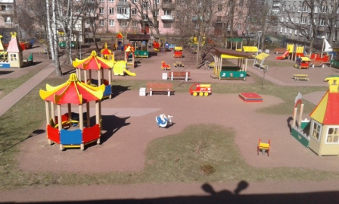
Условий для охраны и укрепления здоровья, организации питания обучающихся
Наличие спортивного зала | + | 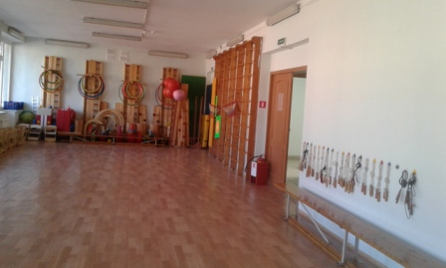
Наличие спортивной площадки на территории. | + | 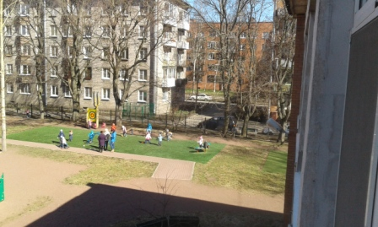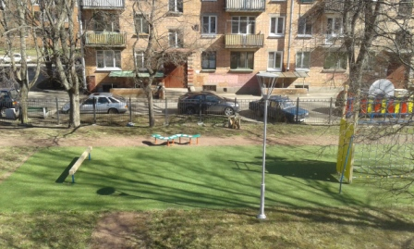
Наличие бассейна | -
Наличие лицензированного медицинского кабинета | + | Мед кабинет
Наличие специализированных кабинетов по охране и укреплению здоровья (комнаты релаксации, психологической разгрузки, уголки уединений в группе и др.). | +
Наличие пищеблока | +
Организация питания в соответствии с десятидневным цикличным меню | +

